珠海市2026年4月空气质量状况

2026年4月我市环境空气质量综合指数为4.931，较2025年同期空气质量总体有所好转，全市六项污染物中CO和O₃-8h浓度均值同比上升，其余污染物浓度均值同比下降。
按照《环境空气质量标准》（GB3095-2026）评价，2026年4月珠海市空气质量达标率为90%，较2025年同比持平，有效监测天数共30天，其中：优23天，良4天，轻度污染3天，优良天数共计27天，同比持平。

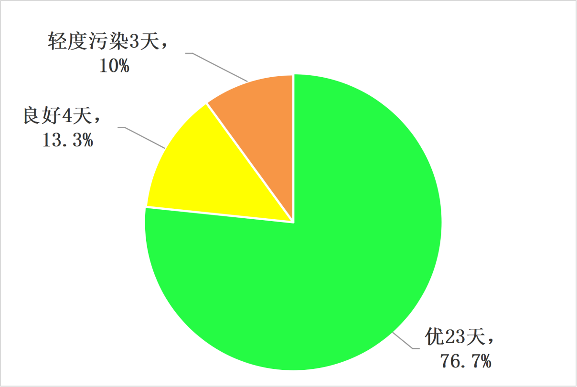
图1 2026年4月空气质量等级分布图

珠海市2026年1-4月空气质量状况

2026年1-4月我市环境空气质量综合指数为5.931，较2025年同期空气质量总体有所好转，全市六项污染物中CO浓度均值同比上升，其余污染物浓度均值同比下降。
按照《环境空气质量标准》（GB3095-2026）评价，2026年1-4月珠海市空气质量达标率为92.5%，较2025年同期下降2.5个百分点，有效监测天数共120天，其中：优68天，良43天，轻度污染9天，优良天数共计111天，同比减少3天。

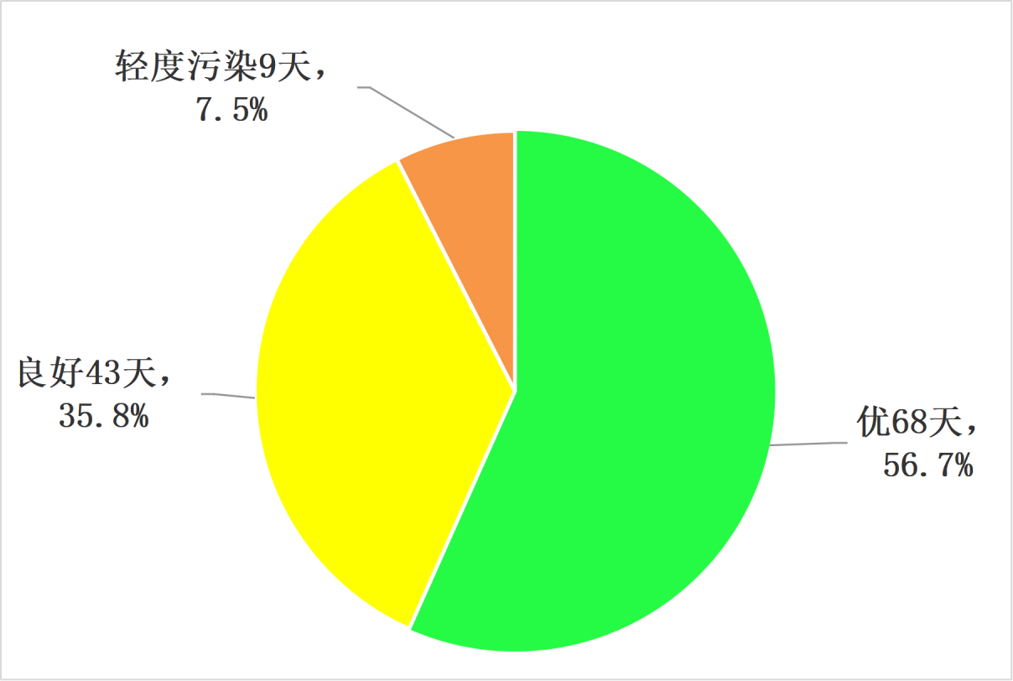
图2 2026年1-4月空气质量等级分布图

